La rencontre de Didier Jean et Zad.
Jeudi 5 avril, Didier Jean et Zad sont venus dans notre école pour nous expliquer leurs métiers. Didier est auteur, c’est- à- dire qu’il écrit des textes.
Zad est illustratrice ; elle créé les dessins de certains livres.
Nous leur avons posé beaucoup de questions.
Avant leur venue, nous avons découvert en classe, l’album « L’agneau qui ne voulait pas être un mouton ». Par groupes, les CP et les CE1 ont inventé différentes suites de cette histoire.
On en a choisi deux, que nous avons lues à nos invités. Ils les ont beaucoup aimées. Zad a illustré les deux textes avec des craies sèches. C’était très réussi.
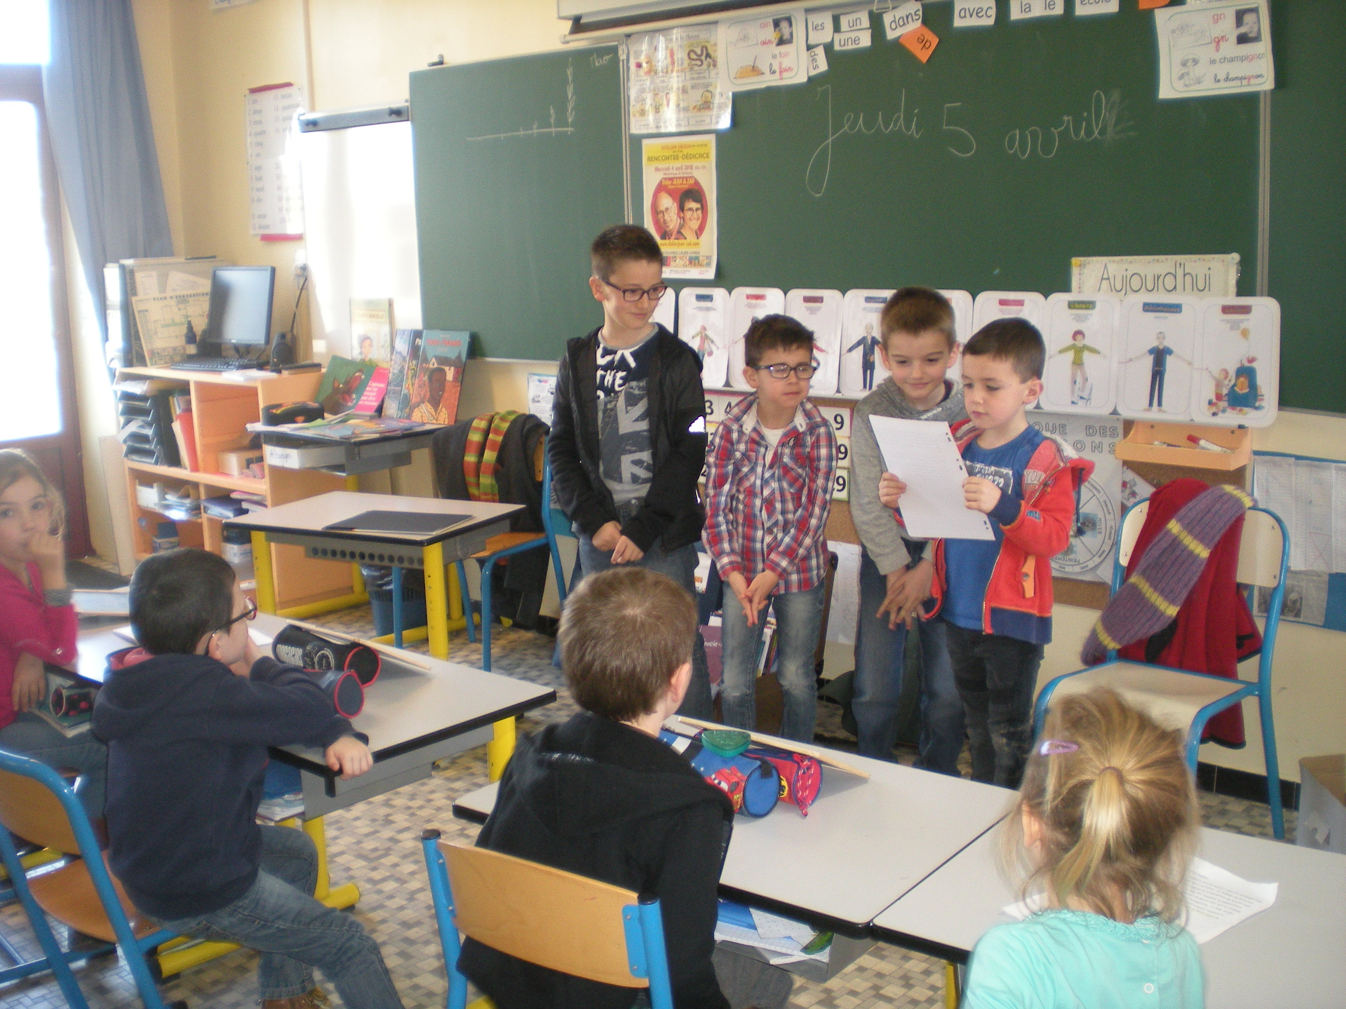
« On est très contents qu’ils soient venus. »
« On a adoré. »
« Merci ! »
« On vous aime ! »


